УТВЕРЖДЕН
приказом Министерства
молодежной политики, спорта
и туризма Республики Марий Эл
от 14 июня 2018 г. № 197

Тест
на соответствие квалификационным требованиям
для замещения должностей государственной гражданской службы Республики Марий Эл в Министерстве молодежной политики, спорта
и туризма (для замещения «ведущей группы» должностей государственной гражданской службы Республики Марий Эл)

Блок «Конституция Российской Федерации и основы конституционного устройства Российской Федерации»

- Какое наименование нашего государства закреплено в Конституциии Российской Федерации:

А | Российская Федерация, Россия
Б | Российская Федерация, Российское Государство
В | Россия, Российская Федеративная Республика
Г | Россия, Русь, Российская Федерация

- Носителем суверенитета в России согласно Конституции Российской Федерации является:

А | Президент Российской Федерации
Б | Федеральное собрание
В | Государственная дума
Г | многонациональный народ

- Сколько субъектов в составе Российской Федерации:

А | 79
Б | 86
В | 85
Г | 87

Подпись претендента ____________________________________
- Конституция Российской Федерациии не закрепляет:

А | право свободно распоряжаться своими способностями к труду, выбирать род деятельности и профессию
Б | обязанность трудиться
В | право на отдых
Г | право на труд в условиях, отвечающих требованиям безопасности и гигиены

- Кто может быть избран Президентом Российской Федерации:
А | гражданин Российской Федерации не моложе 35 лет
Б | гражданин Российской Федерации старше 40 лет, постоянно проживающий в Российской Федерации не менее 10 лет
В | гражданин Российской Федерации старше 30 лет, не покидавший страну последние 3 года
Г | гражданин Российской Федерации не моложе 35 лет, постоянно проживающий в Российской Федерации не менее 10 лет

6. Государственная власть в Российской Федерации осуществляется на основе разделения на:

А | законодательную, исполнительную и судебную
Б | федеральную, региональную и муниципальную
В | гражданскую, военную и правоохранительную
Г | выборную, назначаемую

7. К какой ветви государственной власти относятся органы местного
самоуправления?

А | к исполнительной власти
Б | к законодательной власти
В | к судебной власти
Г | ни к какой

Подпись претендента ____________________________________
8. В каком случае гражданин Российской Федерации может быть лишен гражданства?
А | за совершение особо тяжких преступлений
Б | за шпионаж против Российской Федерации
В | за совершение государственного преступления
Г | гражданин Российской Федерации не может быть лишен гражданства

Блок «Основы законодательства о государственной гражданской службе Российской Федерации»

9. Какой вид должностей государственной службы законодательством
о государственной службе не предусмотрен?
А | должности федеральной государственной гражданской службы
Б | должности государственной гражданской службы субъекта Российской Федерации
В | воинские должности
Г | должности правоохранительной службы

10. Какая из перечисленных категорий должностей гражданской службы
не предусмотрена законом Российской Федерации «О государственной гражданской службе Российской Федерации»?
А | помощники (советники)
Б | специалисты
В | обеспечивающие специалисты
Г | предусмотрены все перечисленные категории

11. Предельный возраст пребывания на гражданской службе составляет:
А | 55 лет для женщин и 60 лет для мужчин
Б | 60 лет
В | 65 лет
Г | 70 лет

Подпись претендента ____________________________________
12. Гражданский служащий не может быть освобожден от замещаемой должности гражданской службы и уволен с гражданской службы по инициативе представителя нанимателя в период:
А | профессиональной переподготовки гражданского служащего
Б | обучения гражданского служащего в образовательной организации высшего образования
В | пребывания гражданского служащего в ежегодном отпуске
Г | работы со сведениями, содержащими государственную тайну

13. В связи с прохождением государственной гражданской службы гражданскому служащему запрещается
А | выполнять любую оплачиваемую работу
Б | заниматься предпринимательской деятельностью лично или через доверенных лиц
В | участвовать на платной основе в деятельности органа управления коммерческой организацией
Г | оформлять в собственность недвижимость или иное имущество

14. Право поступления на государственную гражданскую службу имеют:
А | граждане Российской Федерации, достигшие возраста 18 лет и владеющие государственным языком Российской Федерации
Б | граждане Российской Федерации, достигшие возраста 18 лет и владеющие государственным языком Российской Федерации и соответствующие квалификационным требованиям
В | граждане Российской Федерации и граждане иностранных государств, достигшие возраста 18 лет и владеющие государственным языком Российской Федерации и соответствующие квалификационным требованиям
Г | граждане иностранных государств, достигшие возраста 18 лет, владеющие государственным языком Российской Федерации и соответствующие квалификационным требованиям

Подпись претендента ____________________________________
15. Государственная гражданская служба Российской
Федерации-это:

А | вид муниципальной службы, представляющей собой профессиональную служебную деятельность граждан Российской Федерации
Б | вид государственной службы, представляющей собой профессиональную служебную деятельность граждан Российской Федерации
В | вид общественной деятельности, представляющей собой общественно значимую деятельность граждан Российской Федерации
Г | исполнение обязанностей на должностях, являющихся выборными должностями

16. На государственную гражданскую службу Российской Федерации вправе поступать:
А | все лица, независимо от наличия гражданства Российской Федерации, достигшие возраста 18 лет и владеющие государственным языком Российской Федерации
Б | иностранные граждане, достигшие 18 лет и владеющие государственным языком Российской Федерации, по срочному контракту
В | все граждане Российской Федерации, достигшие 18 лет
Г | все граждане Российской Федерации, достигшие 18 лет  и владеющие государственным языком Российской Федерации

Блок «Русский язык – государственный язык Российской Федерации»
17. Выберите вариант ответа, в котором во всех случаях пишется ЛЛ:
А | пятиба.. .ьный, криста.. .ьный, ба.. .анс
Б | га... ерея, приви... егия, бю... етень
В | ниве.. .ировать, апе.. .яция, ба.. .отироваться
Г | ко.. .ектив, пара.. .ельный, ко.. .егия

Подпись претендента ____________________________________
18. Выберите вариант ответа, в котором во всех трех случаях пишется буква Ь:
А | из.. .ятый, январ...ский, тес.. .нить
Б | декабр.. .ский, интерв.. ,ю, сем.. .десят
В | июн.. .ский, прос.. .ба, мощ.. .ный
Г | павил... он, шест... надцать, об... явленный

19. В каком варианте ответа допущена ошибка в употреблении предлога:

А | одержать победу благодаря совету
Б | действовать согласно указаниям
В | прийти вопреки желанию
Г | действовать согласно указа

20. В каком слове ударение падает на первый слог?
А | оптовый
Б | звонит
В | эксперт
Г | средства

21. Выберите вариант ответа, в котором знаки препинания
расставлены верно:
А | Цель наших энергетиков - максимальное обеспечение внутреннего рынка теплом и светом.
Б | По оценкам руководителей энергопредприятий - в этом году им предстоит работать в условиях небывалого роста электропотребления.
В | Прошлой зимой организации, и социальные объекты города работали бесперебойно.
Г | Объемы продаж, по ожиданиям экспертов рухнут почти на 50 %.

Подпись претендента ____________________________________
22. Выберите вариант ответа, в котором перед КАК нужна запятая:
А | Договор аренды помещения или части помещения регистрируется (?) как обременение прав арендодателя соответствующего помещения.
Б | Закон «О государственной гражданской службе Российской Федерации» (?) как следует из его преамбулы, устанавливает правовые, организационные и финансово-экономические основы гражданской службы.
В | Положения Закона «О государственной гражданской службе Российской Федерации» распространяются (?) как на федеральных гражданских служащих, так и на гражданских служащих субъектов Российской Федерации.
23. В каком предложении оба выделенных слова пишутся слитно?
А | Мой друг, ТАК(ЖЕ) как и я, долго выбирал, ЧТО(БЫ) ему почитать.
Б | (ПО)ЭТОМУ пути давно не ездили, (ОТ)ТОГО дорога поросла густой травой.
В | Пришлось отказаться (ОТ) ТОГО, что было задумано, так как деньги (НА)СЧЁТ не поступили.
Г | ЧТО(БЫ) изучить поведение этих животных, биологам пришлось долго наблюдать за ними. ЗА(ТО) результаты наблюдений оказались весьма интересными.

24. В каком варианте ответа верно употреблены прописные и строчные буквы?

А | органы государственной власти субъектов Российской Федерации
Б | высшие должностные лица Субъектов Российской Федерации
В | Центральная избирательная Комиссия Российской Федерации
Г | руководители Фракций в Государственной Думе Федерального Собрания Российской Федерации

Подпись претендента ____________________________________
Блок «Информационно-коммуникационные технологии»

25. Каким образом вызвать такое меню?

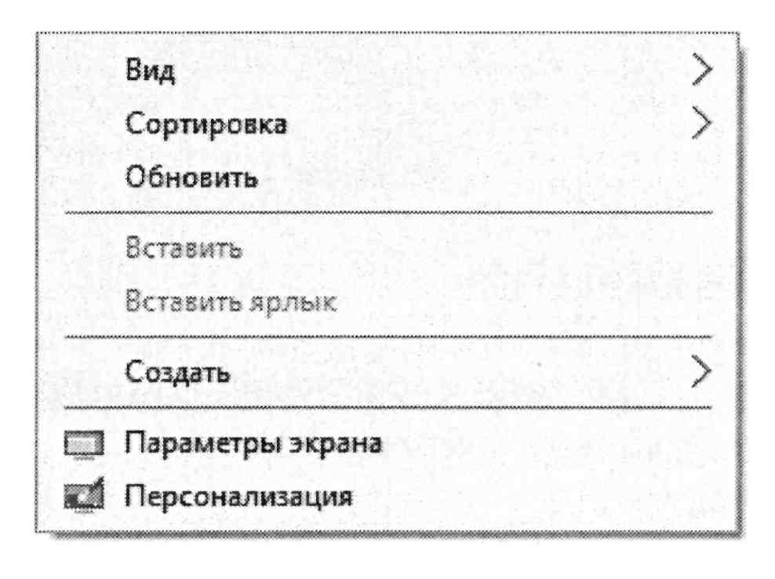
А | Щелчком правой кнопки мыши
Б | Щелчком левой кнопки мыши
В | Сочетанием клавиш «Ctrl + Alt + Del»
Г | Клавишей «Windows»

26. Какое приложение позволяет открывать файлы, обозначенные следующим значком,
А | Графический редактор Paint
Б | Текстовый редактор Word
В | Программа для подготовки презентаций PowerPoint
Г | Программа для работы с таблицами Excel
Д | Браузер Explorer

Подпись претендента ____________________________________

27. Носитель (диск, карта памяти, флэш-накопитель) какого объема позволяет записать на себя файл данного размера?
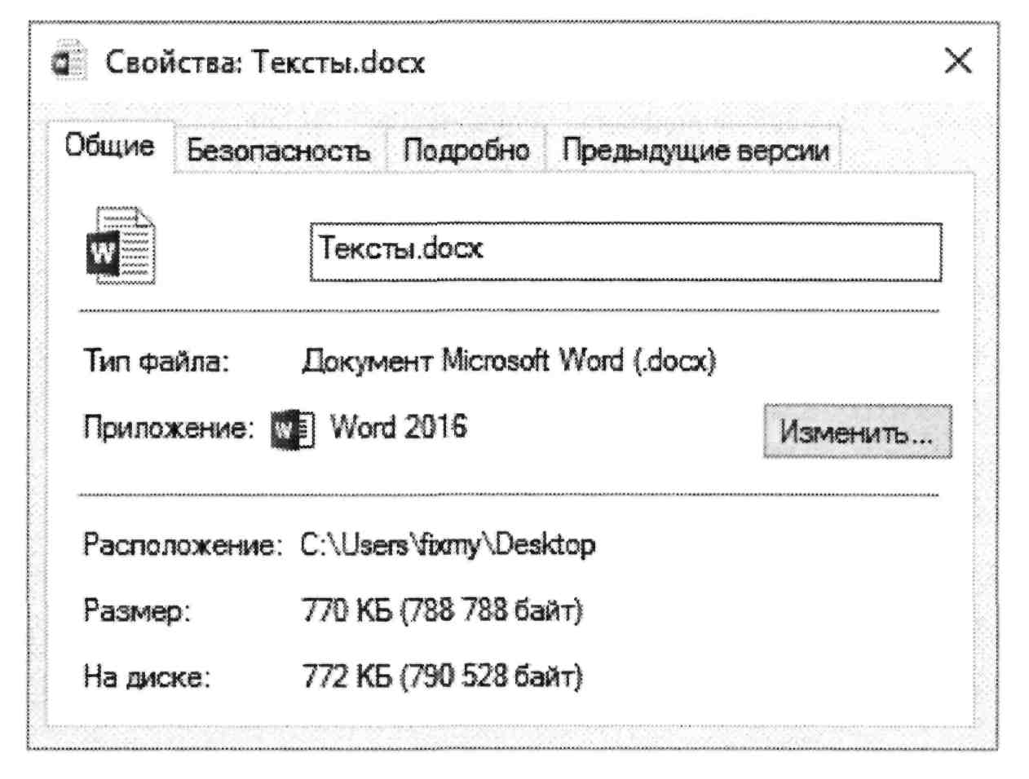

А | 700 байт
Б | 70 Мб
В | 70 Кб
Г | 700 Кб

28. Какое приложение позволяет открывать файлы, обозначенные следующим значком?
А | Графический редактор Paint
Б | Текстовый редактор Word
В | Программа для подготовки презентаций PowerPoint
Г | Программа для работы с таблицами Excel
Д | Браузер Explorer

Подпись претендента ____________________________________
29. Одна из программ «зависла» (не отвечает). Как вызвать диспетчер задач (показан ниже), чтобы выполнить команду «снять задачу»?
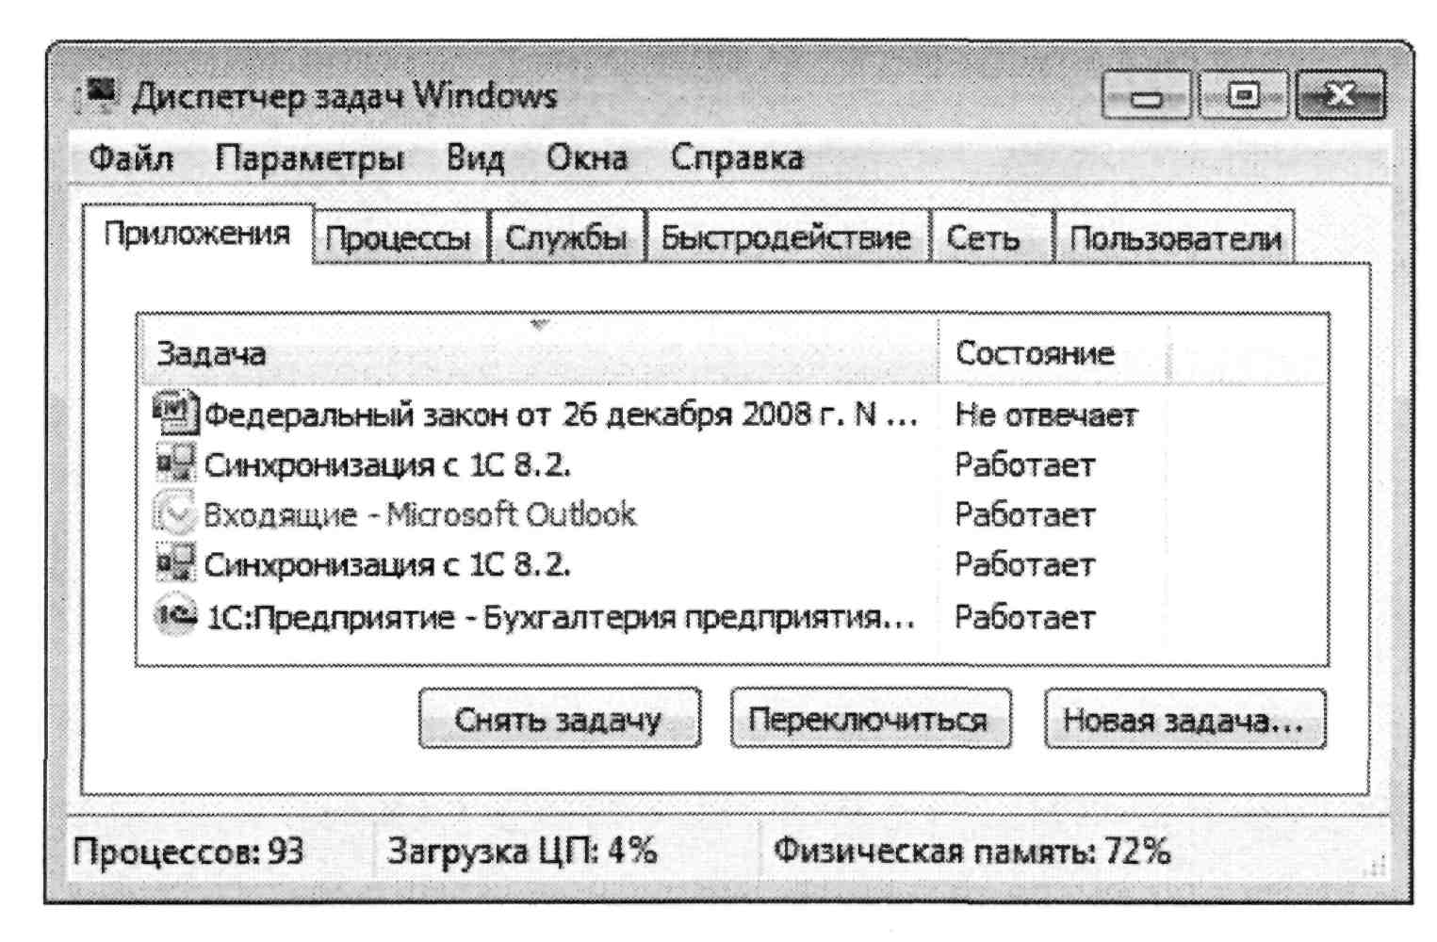
А | Сочетанием клавиш «Ctrl + Alt + Del»
Б | Сочетанием клавиш «Ctrl + Shift»
В | Сочетанием клавиш «Ctrl + Alt + Shift»
Г | Сочетанием клавиш «Ctrl + X»
30. Показанное ниже окно является активным. Вы хотите выделить все файлы
в этом окне. Каким сочетанием клавиш это можно сделать?
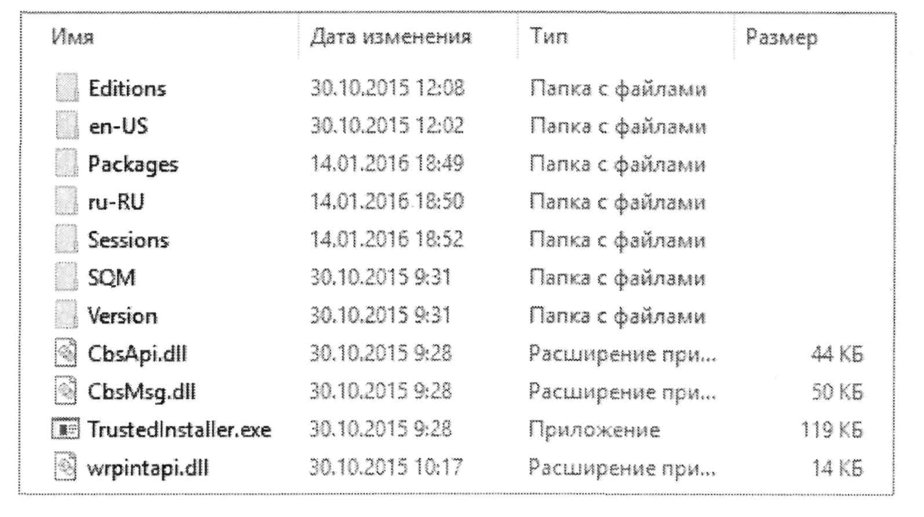
А | Ctrl + A
Б | Ctrl + V
В | Ctrl + Alt
Г | Ctrl + Shift

Подпись претендента ____________________________________
31. Вы вставили в USB-порт съемный диск. На каком значке нужно щелкнуть мышкой, чтобы его увидеть?
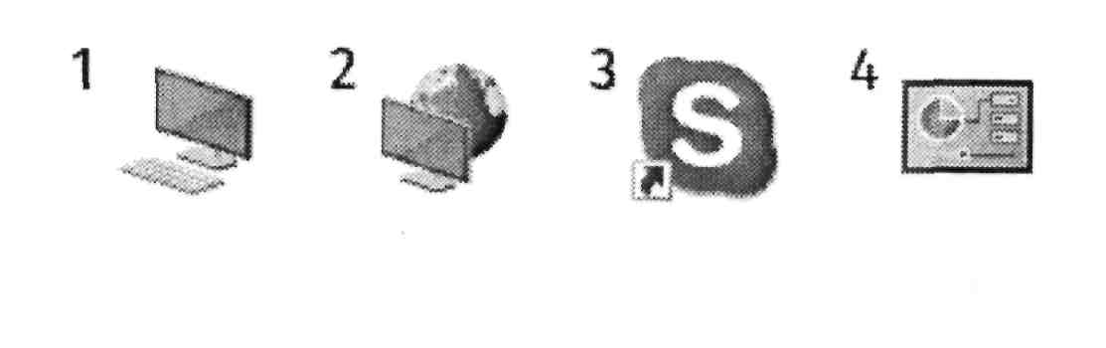
Этот компьютер Сеть Skype Панельуправления
А | 1
Б | 2
В | 3
Г | 4
32. Что произойдет, если нажать кнопку «Тип»?
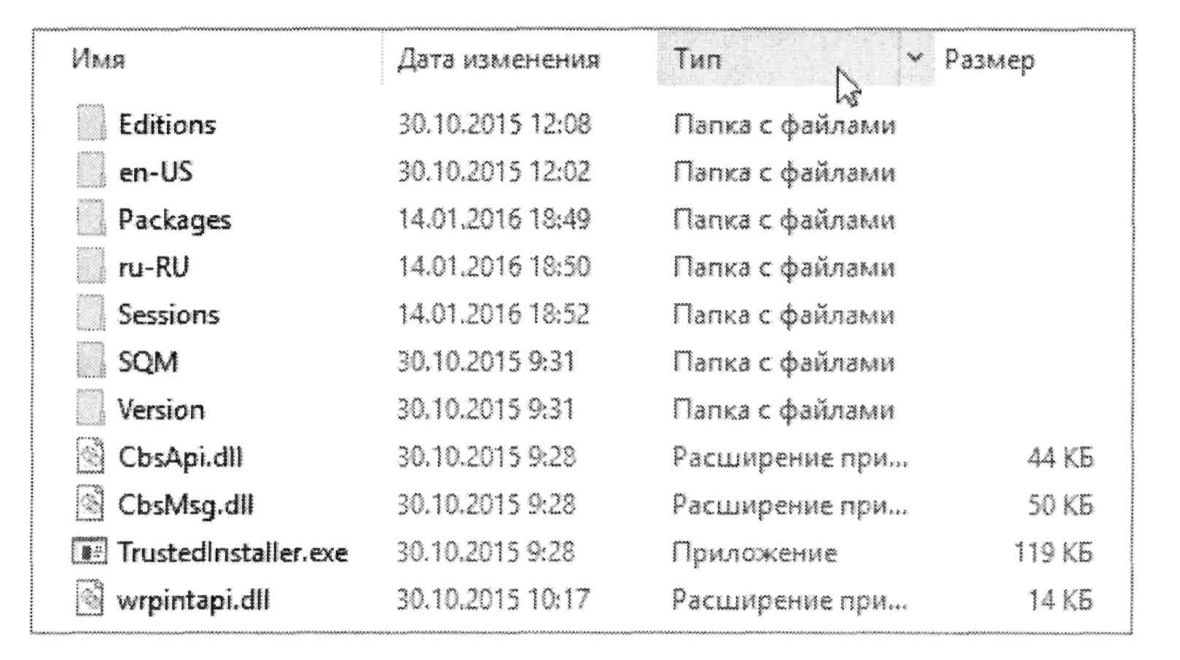
А | Файлы одного типа сгруппируются вместе
Б | Произойдет изменение типа выбранных файлов
В | Столбец «Тип файла» будет удален
Г | Справа от столбца «Тип файла» добавится новый столбец

Подпись претендента ____________________________________
Блок «Основы законодательства Российской Федерации о противодействии коррупции»
33. Конфликт интересов на государственной службе - это ситуация, когда:

А | личная заинтересованность государственного служащего влияет или может повлиять на надлежащее исполнение им должностных обязанностей
Б | государственным служащим совершено коррупционное правонарушение
В | государственный служащий получает поручение, исполнение которого связано с нарушением действующего законодательства
Г | государственный служащий негативно оценивает реализуемую государственным органом политику или принятые руководством решения и, как следствие, не прилагает достаточного усердия и добросовестности  для выполнения своих должностных обязанностей

34. В сфере противодействия коррупции утрата доверия подразумевает:
А | утрату доверия государственного гражданского служащего по отношению к представителю нанимателя
Б | утрату доверия представителя нанимателя по отношению к государственному гражданскому служащему
В | утрату доверия комиссии по соблюдению требований к служебному поведению и урегулированию интересов по отношению к руководителю государственного органа
Г | утрату доверия комиссии по соблюдению требований к служебному поведению и урегулированию интересов по отношению к государственному гражданскому служащему

Подпись претендента ____________________________________
35. В соответствии с Федеральным законом от 25 декабря 2008 г. № 273
«О противодействии коррупции» противодействие коррупци является обязанностью:
А | только правоохранительных органов
Б | только государственных органов
В | только государственных органов и иных государственных организаций
Г | как государственных органов, иных государственных организаций, так и организаций частного сектора (коммерческих и некомерческих)

36. Непринятие гражданским служащим, являющимся стороной
конфликта интересов, мер по предотвращению или урегулированию
конфликта интересов:
А | влечет применение к гражданскому служащему мер дисциплинарной ответственности
Б | является правонарушением, влекущим увольнение гражданского служащего с гражданской службы
В | влечет применение к гражданскому служащему мер уголовной ответственности

37. В соответствии с уголовным законодательством Российской Федерации предметом взятки могут являться:

А | деньги
Б | имущество
В | ценные бумаги
Г | все вышеперечисленное

Подпись претендента ____________________________________
38. В соответствии с российским законодательством не могут быть квалифицированы как получение взятки следующие ситуации:
А | получение должностным лицом вознаграждения за использование исключительно личных, не связанных с его должностным положением, отношений
Б | за совершение должностным лицом действий по службе имущество передается, не лично ему либо его родным или близким, а заведомо другим лицам, и должностное лицо, его родные или близкие не извлекают из этого имущественную выгоду
В | получение должностным лицом вознаграждения до совершения им действий по службе в пользу лица, передавшего вознаграждение
Г | получение должностным лицом вознаграждения за общее покровительство или попустительство по службе

39. Гражданин, совершивший коррупционное правонарушение, может быть лишен права занимать определенные должности государственной службы:
А | по решению комиссии по соблюдению требований к служебному поведению и урегулированию конфликта интересов
Б | по решению представителя нанимателя государственного органа, где гражданин замещал должность государственной службы
В | при включении гражданина в реестр граждан, совершивших коррупционные правонарушения
Г | по решению Президента Российской Федерации
Д | по решению суда

40. Ответственность при исполнении гражданским служащим неправомерного поручения несет:

А | только давший поручение руководитель
Б | только выполнивший поручение служащий
В | руководитель государственного органа
Г | давший поручение руководительи выполнивший поручение гражданский служащий

Тест заполнен: ________________________________________________________________ (Ф.И.О
___________________________ ____________________________ (подпись, дата)

